5 ҚАУІПСІЗДІК, MSSQL SERVER АҚПАРАТТЫ ҚОРҒАУ ҚҰРАЛДАРЫ

5.1 Зертханалық жұмысқа тапсырма

MS SQL сервер ДББЖ ақпаратты қорғау механизмдерімен тәжірибелік түрде танысу керек.
- Деректерді қалпына келтіру үшін BackUp және Restore командаларының орындалуын көрсету.
- MS SQL Server-де транзакциялар журналдарын құру әдістерімен және деректерді қалпына келтіру тәсілдерімен танысу.
- Стандартты әдістерді және сыртқы қосымшаларды қолдана отырып, өз деректер базасында транзакциялар журналынан қалпына келтіруді жүзеге асыру.
- Қолданушылардың ендірілген рөлдерімен, жаңа рөлдерді, басымдылықтарды және шектеулерді құрумен танысу. «dbcreator», «db_denydatareader», «db_datareader» - жүйелік рөлдерін қолдануды өз деректер базасында тексеріп көру. Екіден кем емес өз рөлдерін қосу:
Біріншісі – ДБ бір кестесінен басқа, барлық кестелеріне жазуға рұқсаты бар, ДБ барлық кестелерін оқуға рұқсаты бар, ДБ барлық кестелерінен ақпаратты жоюға құқығы бар.
Екіншісі - ДБ бірінші рөлдің жазуға құқығы жоқ кестеден басқа кестелерге жазуға құқығы жоқ, яғни тек сол кестеге ғана жазуға рұқсаты бар. Жазуға рұқсаты бар кестеден басқа кестелерді оқуға рұқсаты жоқ. Барлық кестелерден жазбаларды жоюға тыйым салынған.

Бестен аз болмайтын әртүрлі рөлдері бар қолданушылар құрып, бір қолданушыны «db_denydatareader»-ден басқа рөлдердің барлығымен қолдану керек, барлық қолданушылардың көмегімен ДБ барлық кестелеріне қатынауды, жазбаларды қосу және жоюды тексеріп көру керек.

5.2 MS SQL SERVER транзакция журналын пайдалану

MS SQL SERVER транзакция журналымен танысу үшін транзакция журналына жазу қосылған (тіркеу жүргізіледі) екендігіне және барлық өзгерістердің толық тіркелуі орындалатындығына көз жеткізу керек.

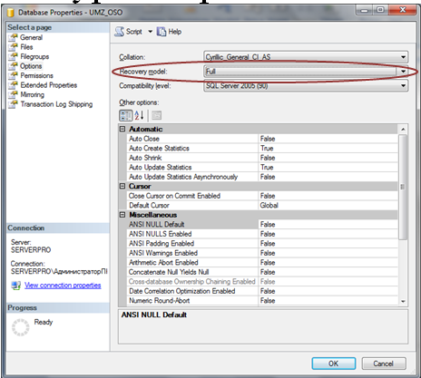

Сурет 5.1. Деректер базасының қасиеттері

Транзакция журналының жұмысқа қабілеттілігін және қалпына келтіру тәсілдерін растау үшін INSERT, UPDATE, DELETE командаларын қолдана отырып, ДБ бірнеше өзгерістер жасау керек.
MS SQL Server –дің стандартты құралдарын пайдалана отырып, транзакциялар журналынан қажетті күйді қалпына келтіру үшін келесілер қажет:
Транзакция журналына енгізілген транзакцияларды қай жерге дейінгісін қалпына келтіру керектігін көрсететін уақыт мезетін көрсету керек. Берілген уақытқа жеткен кезде транзакцияларды қалпына келтіру үдерісі үзіледі. Транзакциялардың күні мен уақыты туралы ақпаратты клиенттік қосымшаның оқиғалар журналынан тауып алуға болады. Егер қалпына келтіру уақытында соңғы транзакция журналының уақытынан кейінгі уақыт көрсетілген болса, онда қалпына келтіру операциясы сәтті орындалады, бірақ ескерту пайда болып, ДБ аралық күйде қалады. Егер қалпына келтіру уақытында соңғы транзакция журналының уақытына дейінгі уақыт көрсетілген болса, онда қешқандай транзакциялар қалпына келтірілмейді.
Деректерді қалпына келтіру үшін қажет:
- Навигация панелінде «Восстановление» белгісі жанындағы көрсеткішке басу.
- «Создать восстановление» таңдау.
- Қасиеттер панелінде «Источник» бөлімін тауып, «Выбранные ресурсы» басу.
- Таңдалған ресурстар тізімінде қалпына келтіру үшін ДБ толық резервтік көшірмелеудің соңғы деректер жиынын және дифференциалды резервтік көшірмелеудің (егер ол орындалған болса) соңғы деректер жиынын таңдау, сонымен қатар қалпына келтіруді қажет ететін журналдардың резервтік көшірмелеулерінің барлық деректер жиынын таңдау.
- «Свойства» панелінде «Параметры» бөлімінде Microsoft SQL таңдау.
- "Свойства задания восстановления" терезесінде «Оставить базу данных в рабочем состоянии» параметрін таңдау; «не восстанавливать другие журналы транзакций» немесе «дифференциальные резервные копии»
- Журналды көрсетілген уақытқа қалпына келтіруді таңдап, күнді және уақытты көрсету.
- Қалпына келтіру тапсырмасын іске қосу.

Сыртқы бағдарламалық қамтаманы пайдалана отырып, транзакциялар журналынан қалпына келтіруді орындау үшін бірінші сәйкес бағдарламалық қамтаманы орнатуды орындау керек, бұл зертханалық жұмыста сыртқы бағдарламалық қамтаманы пайдалана отырып, деректерді MS SQL сервер транзакциялар журналынан қалпына келтіретін бағдарламалық қамтаманың мысалы ретінде «Apex SQL» берілген. Бұл бағдарламалық өнімді пайдалану транзакция журналының құрылымымен және деректерді қалпына келтіру әдістерімен жетік танысуға мүмкіндік береді.
Алдымен, бағдарламалық өнімнің орнатуын орындау керек. Ол үшін бағдарламаны орнатушы Setup.exe іске қосу керек.
Орнатушыны іске қосқаннан кейін ашылған терезеде «Далее» батырмасына басу керек.

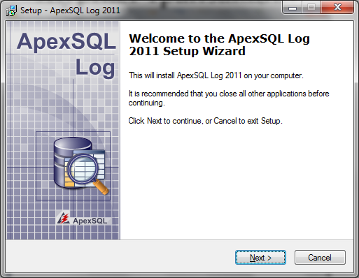
Сурет 5.2. «Apex SQL» орнату
- Лицензиялық келісіммен жақсылап танысып, келісім пунктарымен келісу пуктін таңдап, «далее» басамыз.
- Орнату жолын таңдау, бағдарламалық қамтаманы орнату үшін дискте 120Мбайттан артық бос орын болу керектігіне назар аудар.
- Келесі қосымша бетте инсталяцияға қажетті компонеттерді таңдап алып, «Далее» басамыз.
- Келесі диалогтық терезеде SQL сервер атын енгізу қажет, «Далее» басамыз.
- Аутентификация тәсілін таңдаймыз. Барлық баптауларды ешбір өзгеріссіз қалдырып, «Далее» басамыз.
- Ақпаратты таңдаудың қажетті тәсілін тәсілін таңдап, «Далее» басамыз.
- «Далее».
- Жұмыс үстіліне ярлык қою қажет болған жағдайда, сәйкес пункті көресту керек, бастапқыда бұл пункт қосылған болады, «Далее» басамыз.
- «Далее».
- «Начать установку».
Орнату 3-5 минут уақытты алады.
Орнату аяқталған соң, бірінші іске қосу тәсілін таңдап, «Готово» басыңыз.

Бағдарламалық қамтаманы орнатқанан соң, қосымшаны іске қосуды орындау керек, ол үшін жұмыс үстеліндегі сәйкес ярлыкты, немесе мәзірде «Пуск» - «ApexSQL Log» іске қосу керек. Қосымша іске қосылғанда «Жобалар менеджері» («Менеджер проектов») ашылады.
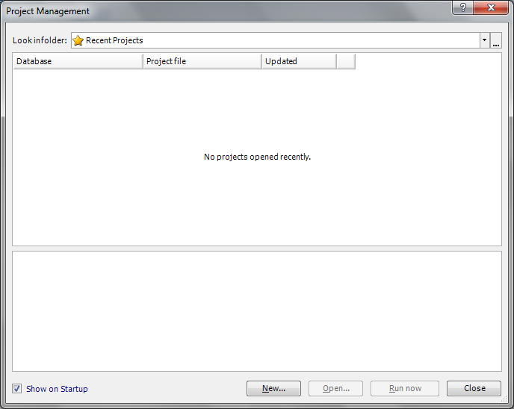
Сурет 5.3. «Менеджер проектов» терезесі
Жаңа жобаны құру үшін «New» батырмасына басып, атауын немесе ip – сервердің адресін, және аутентификация деректерін көрсетіп, «Open» батырмасына басыңыз.

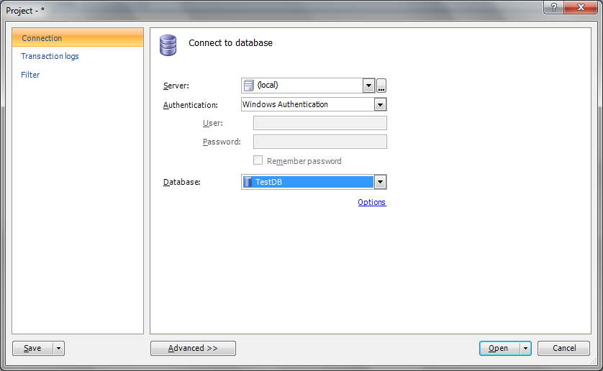

Сурет 5.4. Жаңа жоба құру

Серверге қосылғаннан кейін – бағдарламалық өнімнің лицензиясын төлеудің тәсілін таңдау ұсынылады. Зертханалық жұмысты орындау үшін бағдарламалық қамтаманың сынама нұсқасын қолдану жеткілікті – бұл нұсқаның толық нұсқадан айырмашылығы, мұнда деректерді скрипттер бойынша қалпына келтіру мүмкіндігі жоқ. Қалпына келтіру сәйкес скрипттерді MS SQL өзінде орындаудың көмегімен ғана болады.

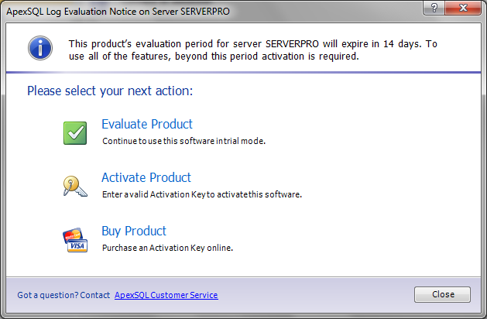
Сурет 5.5. бағдарламалық өнімнің лицензиясын төлеудің тәсілін таңдау терезесі
Барлық пункттерді сәтті орындаған уақытта бағдарламаның негізгі терезесі ашылады.

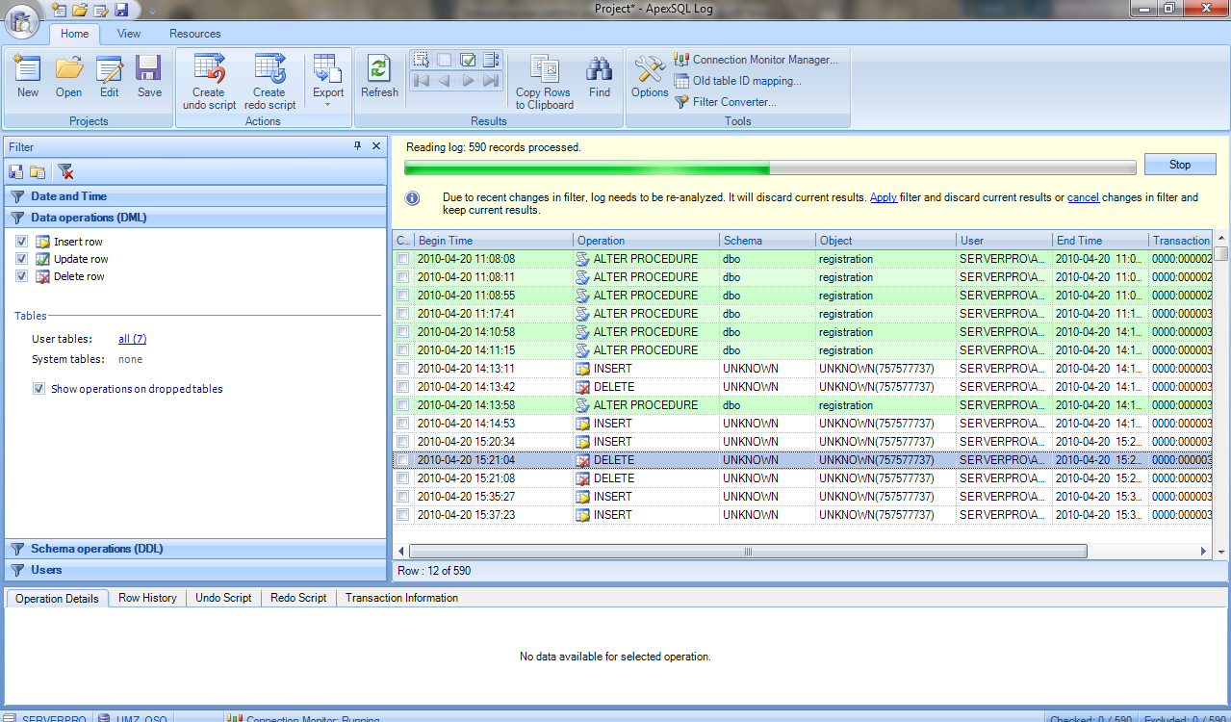

Сурет 5.6. Бағдарламаның негізгі терезесі

Бағдарламалық өнімді пайдалана отырып, деректер базасындағы белгілі бір уақыт мезетіндегі жазбаларды қарау, қосу, өзгерту және жою мүмкіндіктері бар. Бағдарламалық өнімнің тестілік нұсқасында деректерді қалпына келтіру үшін сәйкес сұраныстарды көшіріп алып, оларды сұраныстар менеджерінде орындау керек. Егер бағдарламалық қамтаманың толық нұсқасы қолданылса, онда деректерді қалпына келтіру үшін қалпына келтіру мерзімін ғана таңдап алу жеткілікті болады. Деректерді қалпына келтіру кері сұраныстарды алу үшін «INSERT», «UPDATE», «DELETE»-ті кері шегеруі бар сұраныстар тобын таңдап алу керек.
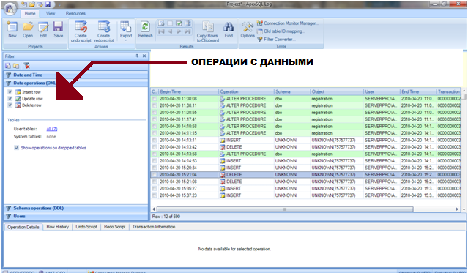

Сурет 5.7. Деректермен жұмыс жасау операциялары

Сұраныстар тобын таңдап алғаннан соң, транзакциялар терезесінде барлық уақыт мерзімінде орындалған транзакциялар тобы шығады. Транзакциялардың кері сұраныстарын алу үшін күшін жоятын транзакцияны таңдап, «REDO SCRIPT» қосымша бетіне өтіп, бұл жерде таңдалғандарға кері сұраныстар бейнеленеді. Одан әрі бұл сұраныстарды көшіріп алып, оны «QueryAnaliser» (SQL Server Management Studio) қою керек.
Тапсырманың төртінші пунктін орындау үшін бірінші қолданушыларды құрып алу керек.

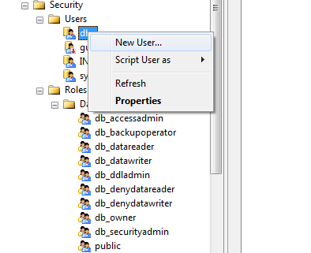

Сурет 5.8. Жаңа қолданушыны құру
Сәйкес өрістерді толтыру керек (Логині, паролі, қолданушы үшін деректер базасының сұлбасы және деректер базасына құқықтар).

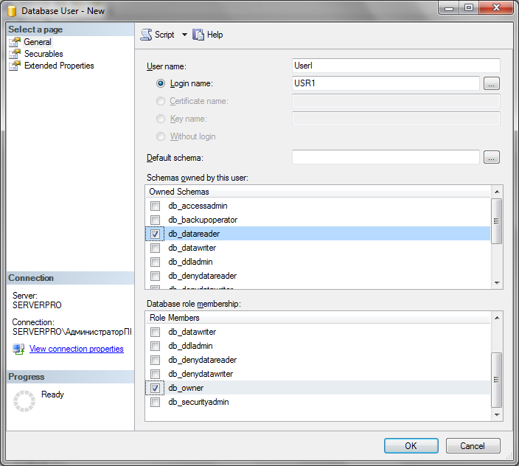

Сурет 5.9. Қолданушыға қатысты мәліметтерді толтыру

